1. this的作用
   1. 表示本类中的属性，避免重名异常

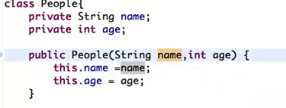

b) 表示本类中的方法

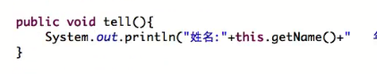

C) 调用本类中的构造方法

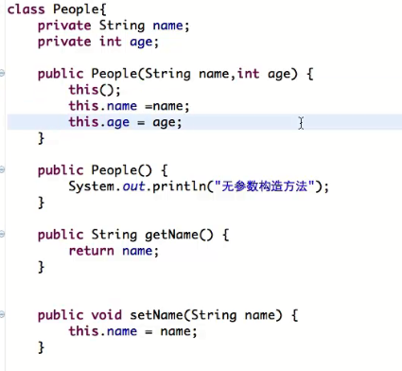

D) 表示本对象

